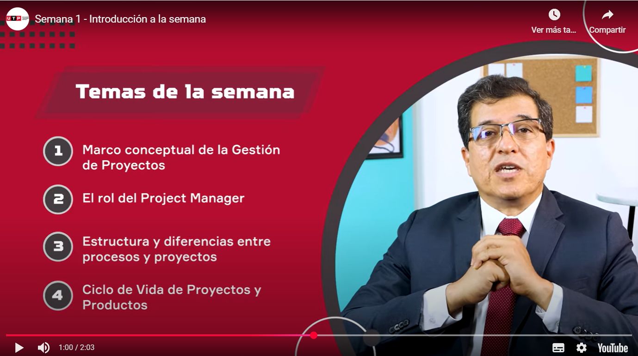

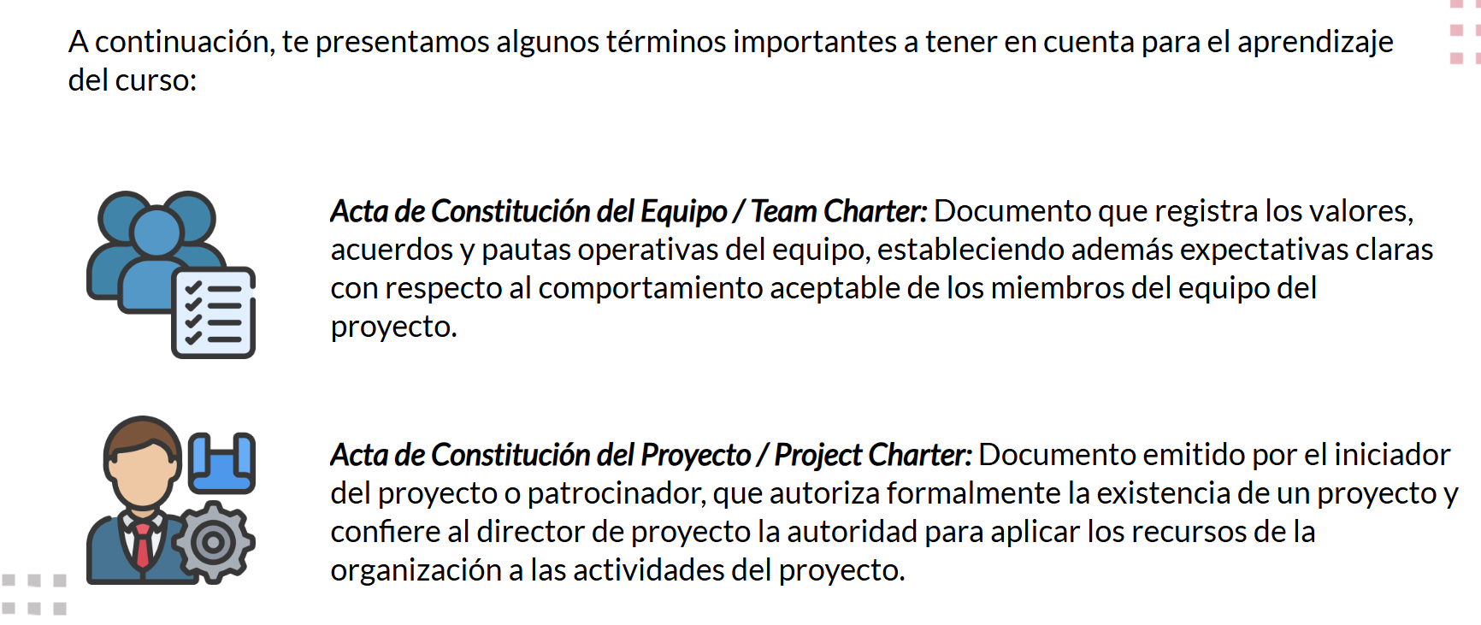

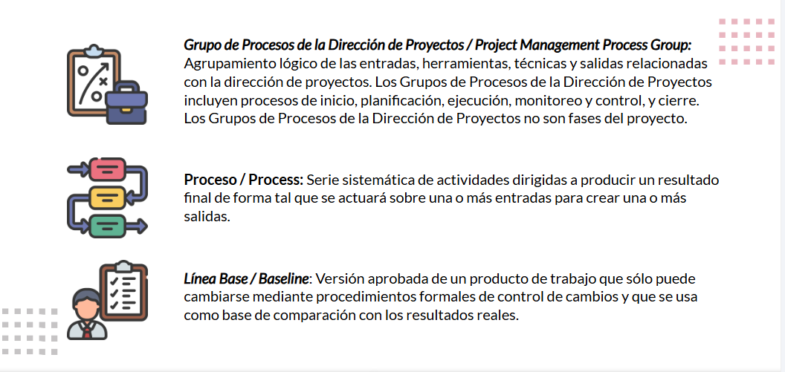

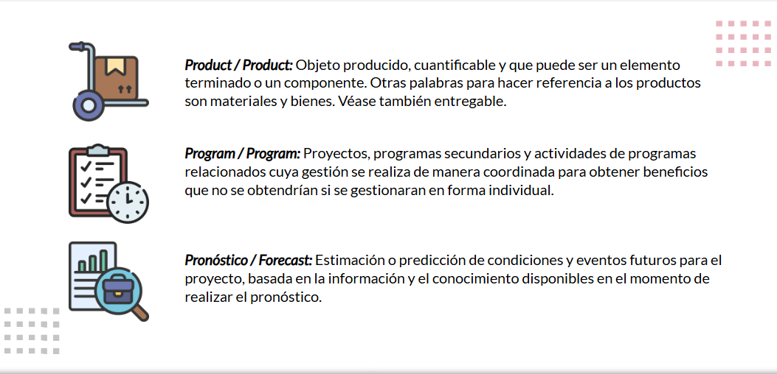

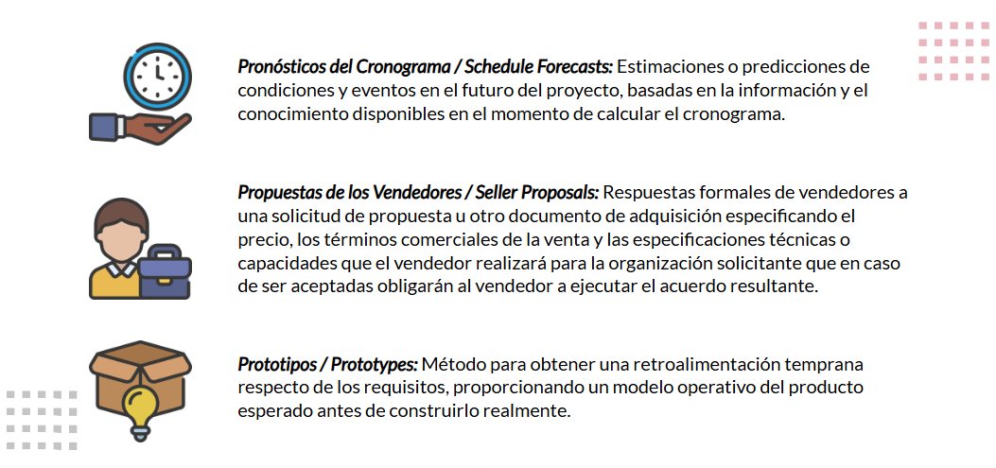

PMBOK GUIA DE LAS BUENAS PRACTICAS EN LA GESTION DE PROYECTOS

PROYECTOS IMPULSAN EL CAMBIO

EL VALOR DEL NEGOCIO SE REFIERE AL BENEFICIO DE UN PROYECTO ESPECIFICO

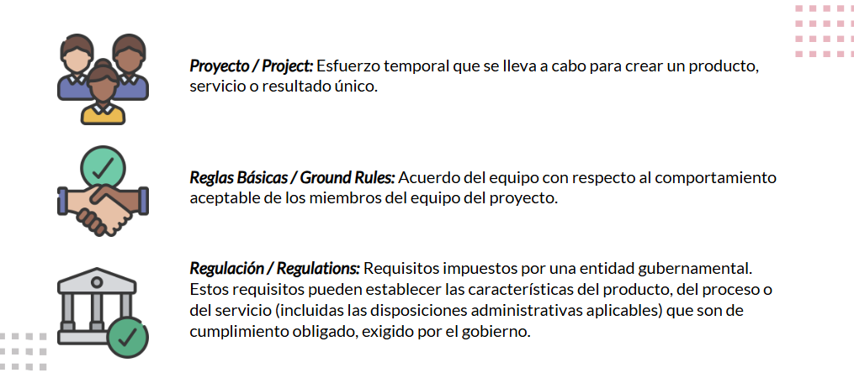

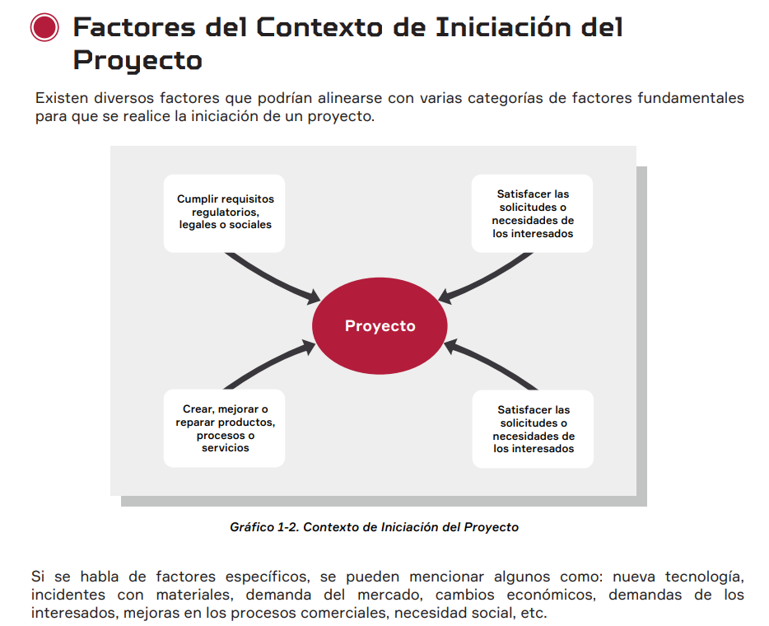

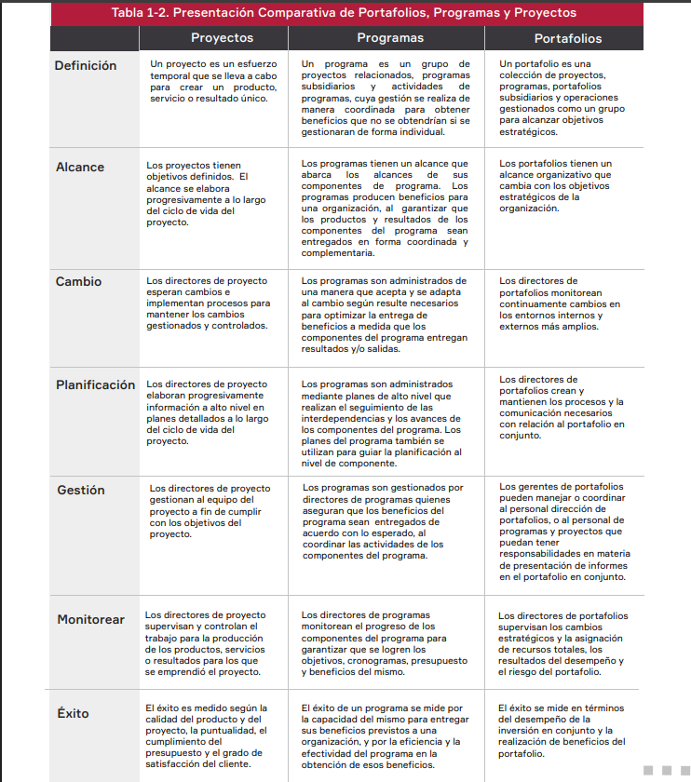

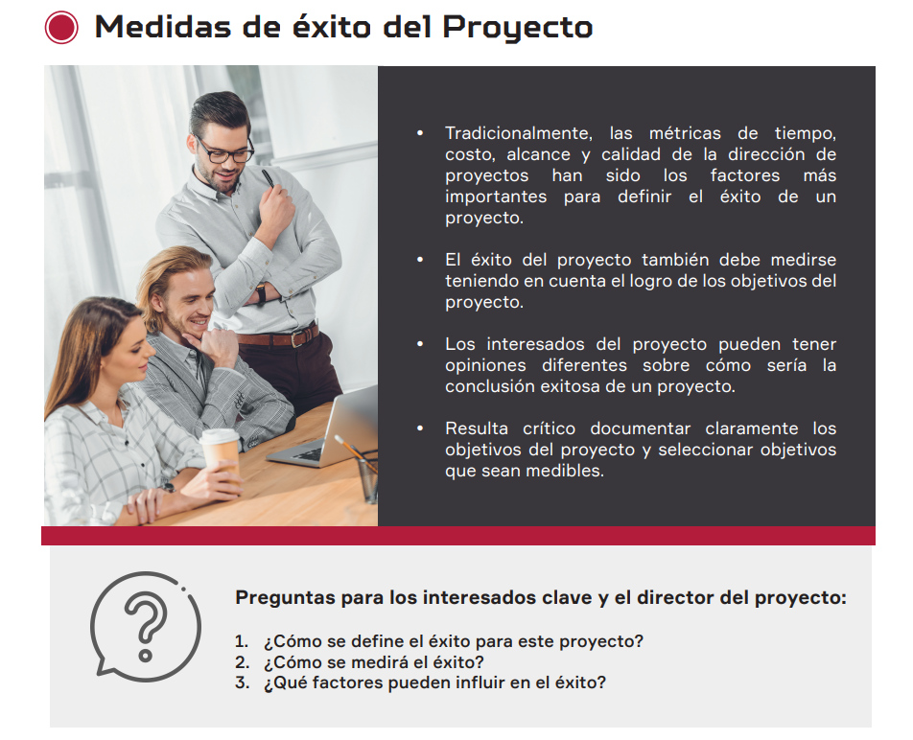

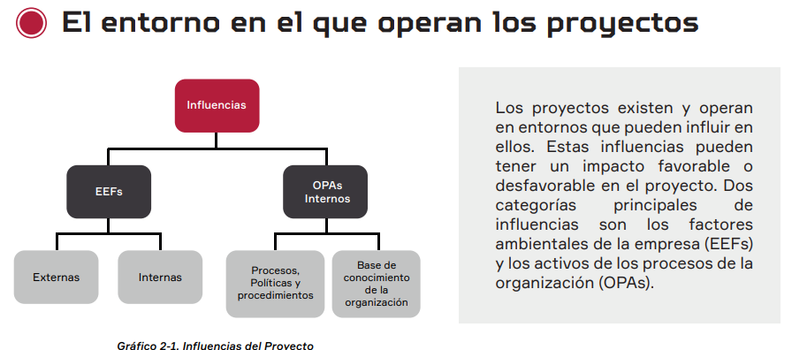

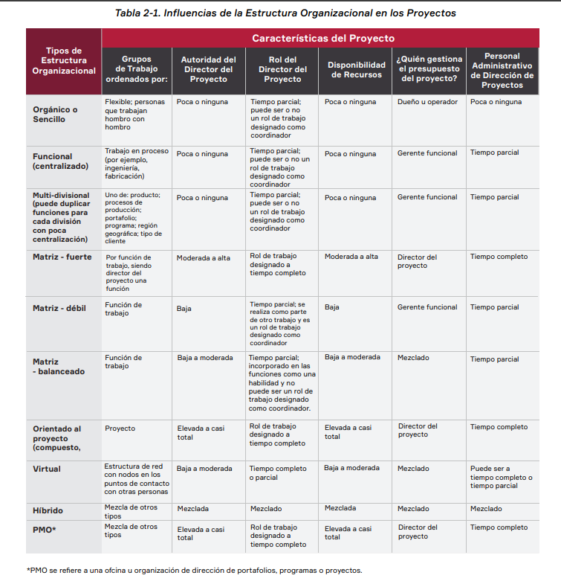

Preparación de tesis, monografías o emprendimientos

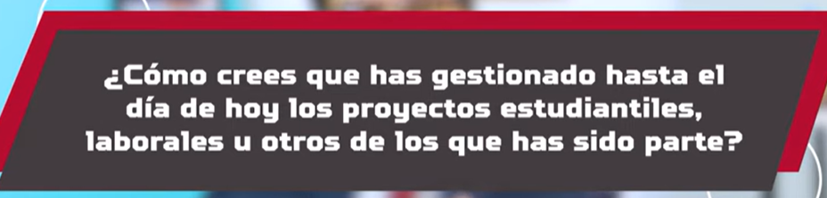

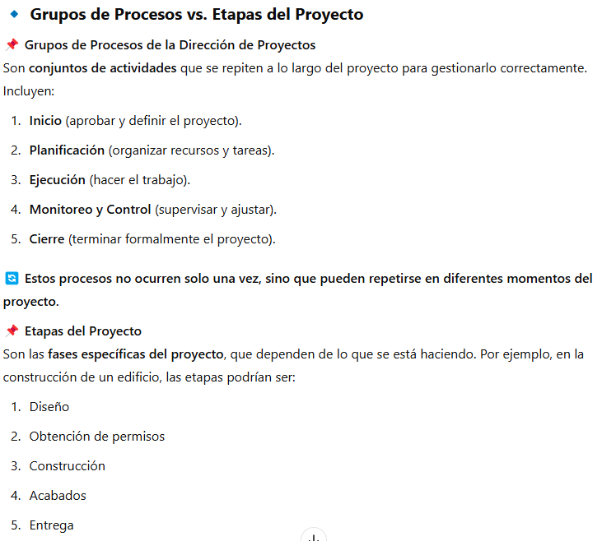

PROJECT MANAGER

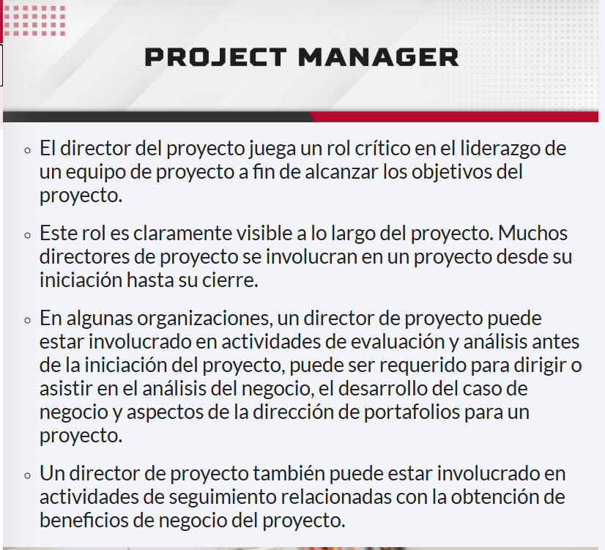

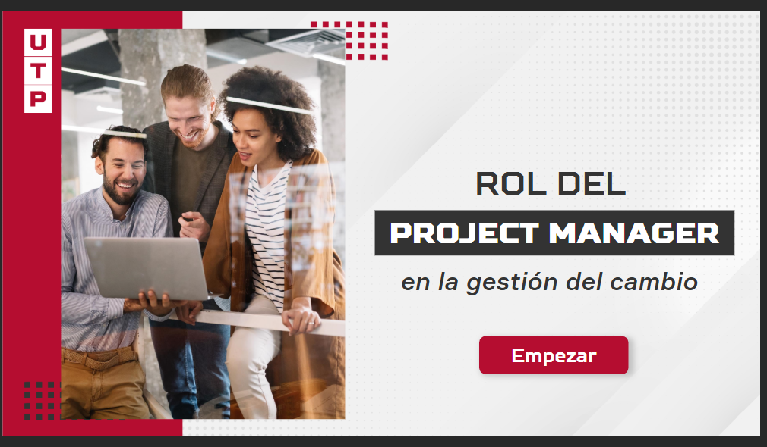

GESTION DEL CAMBIO

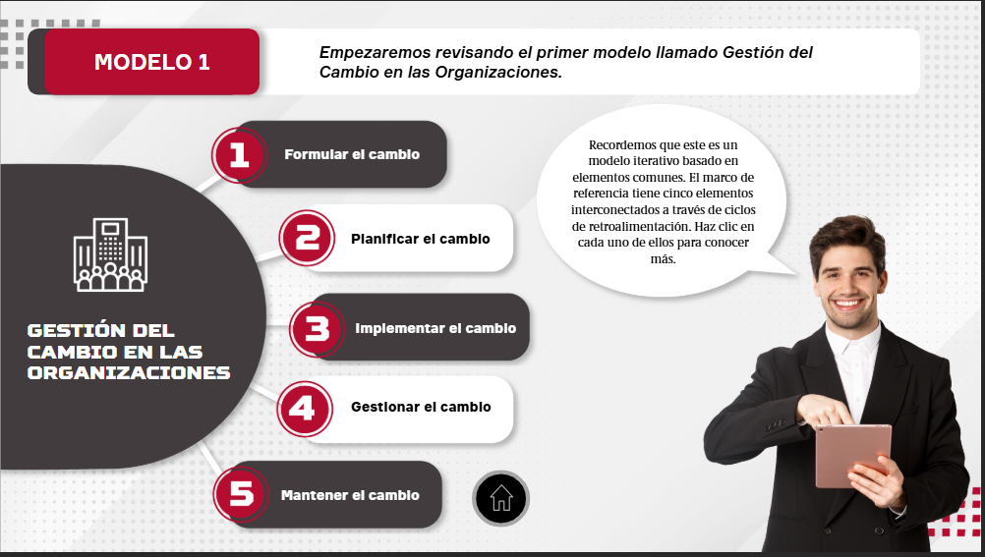

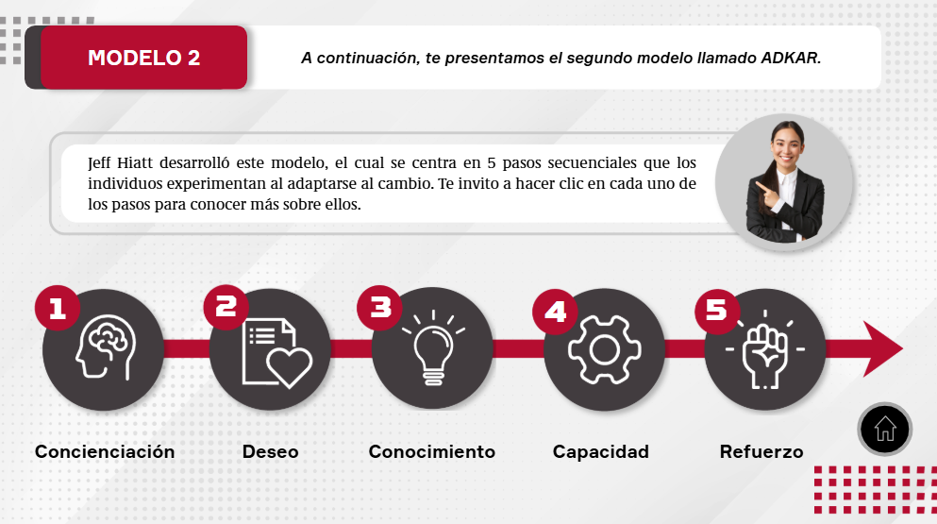

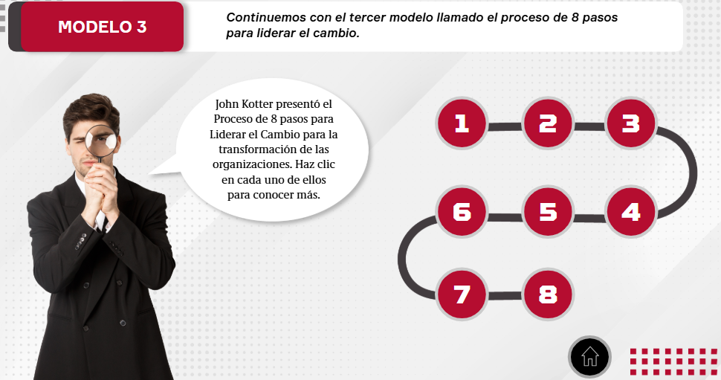

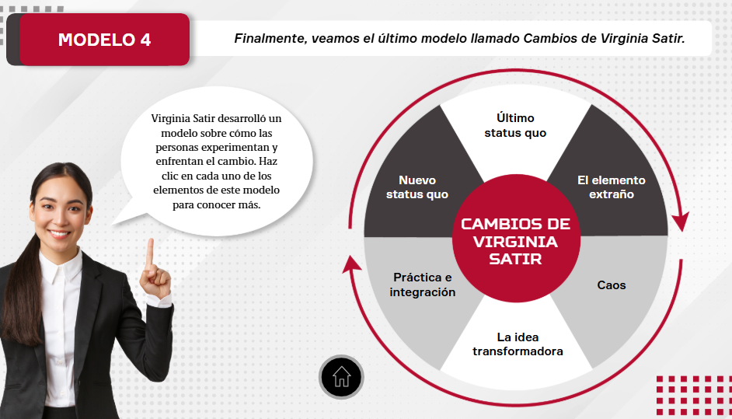

HABILIDADES REQUERIDAS PARA UN PROJECT MANAGER

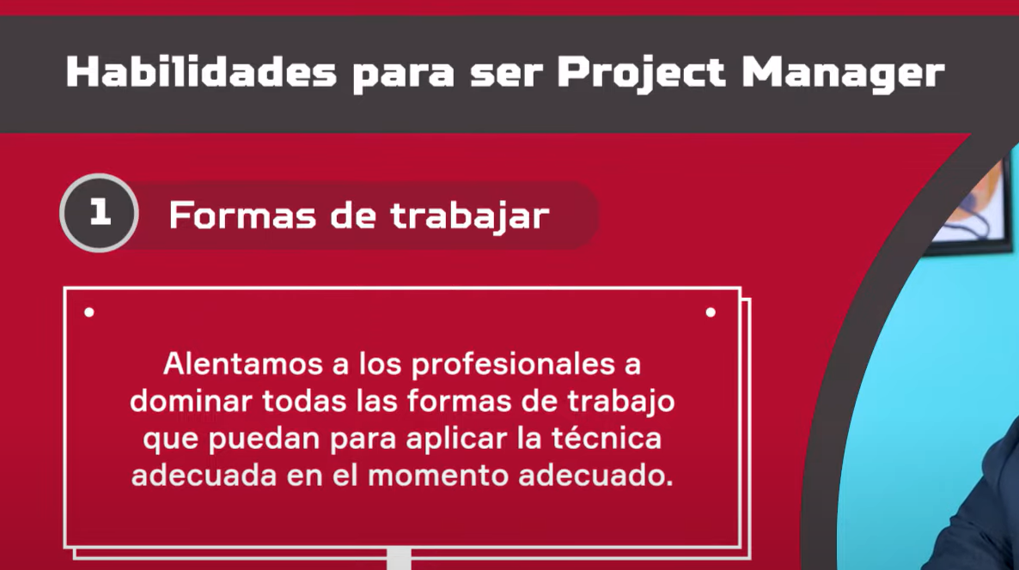

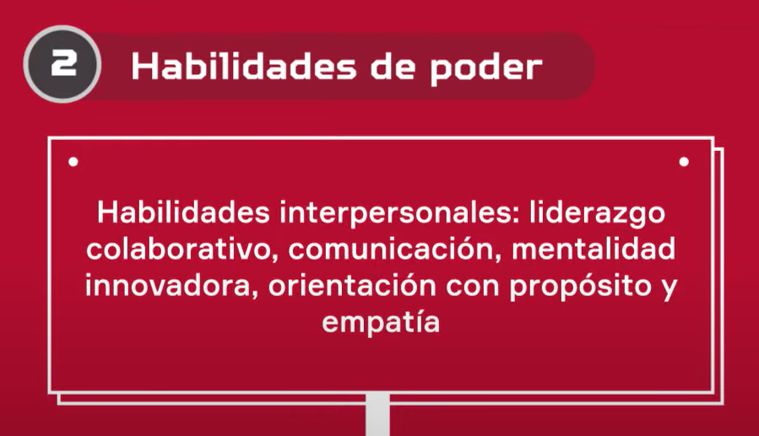

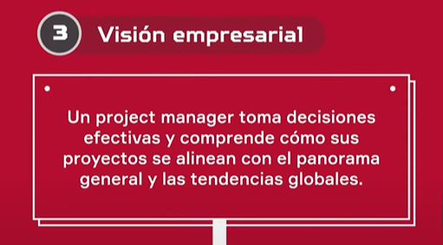

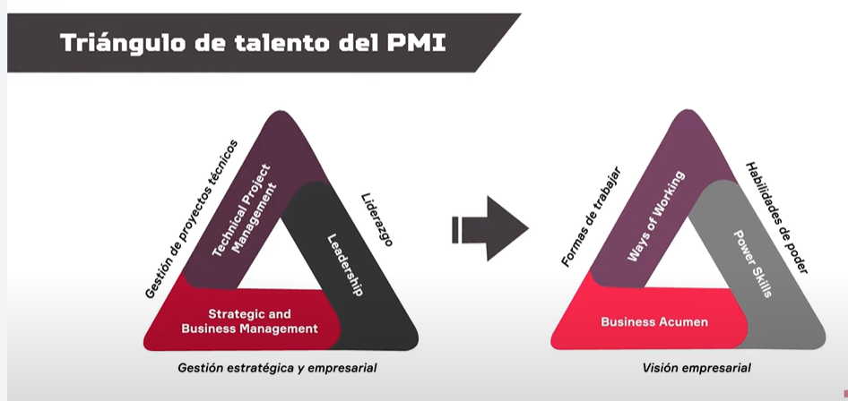

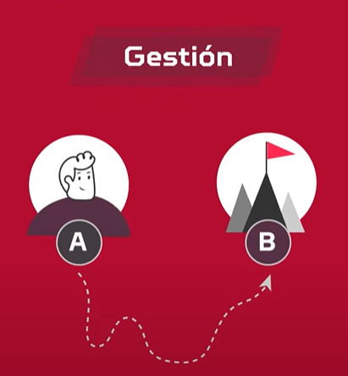

Dirigir a otra persona

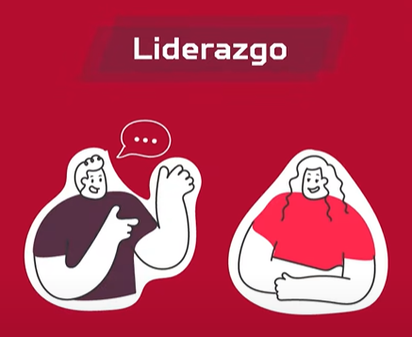

Trabajar con otros (discusión y debate)

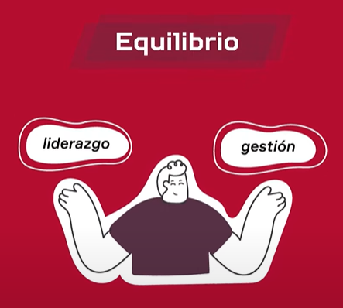

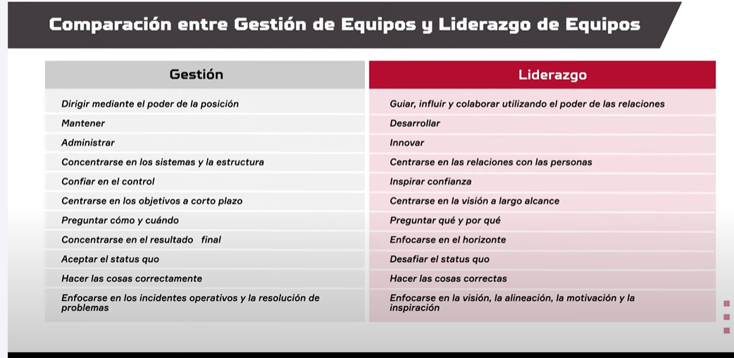

ESTRUCTURA DEL PMBOK Y DIFERENCIAS ENTRE PROCESOS Y PROYECTOS

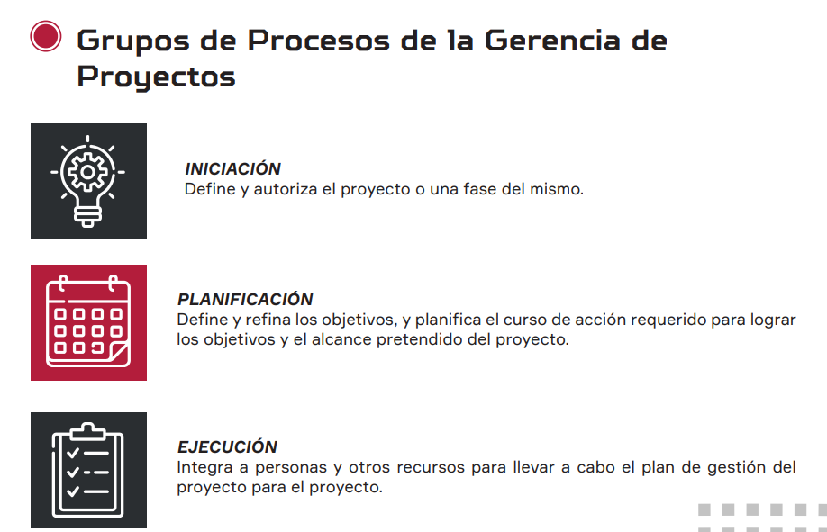

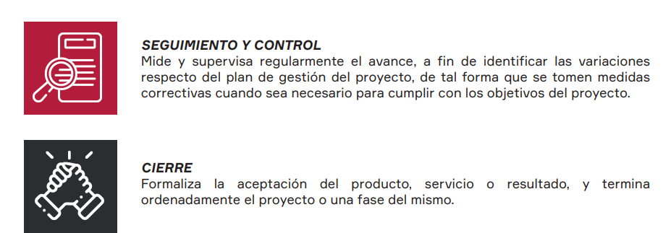

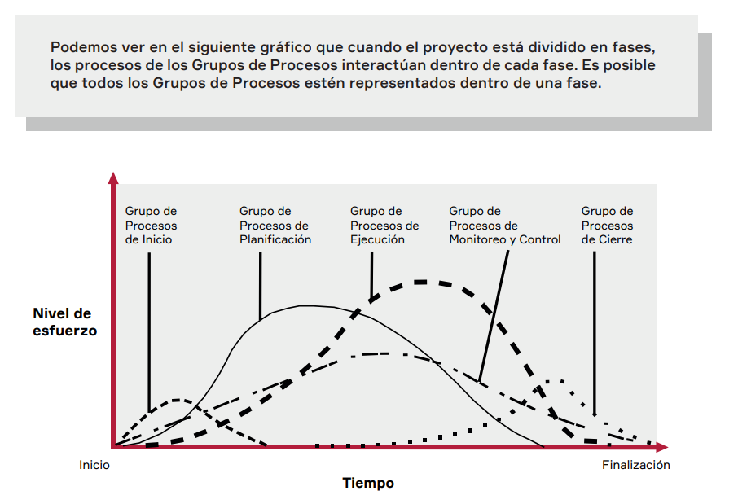

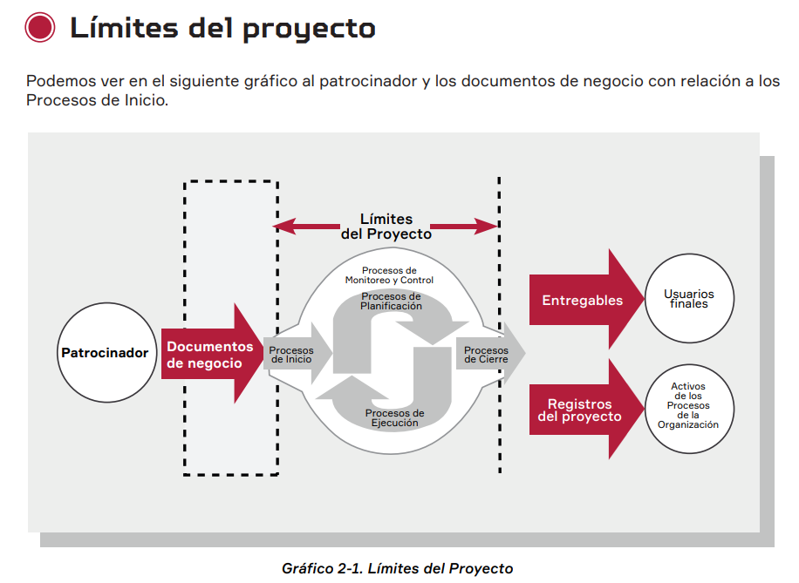

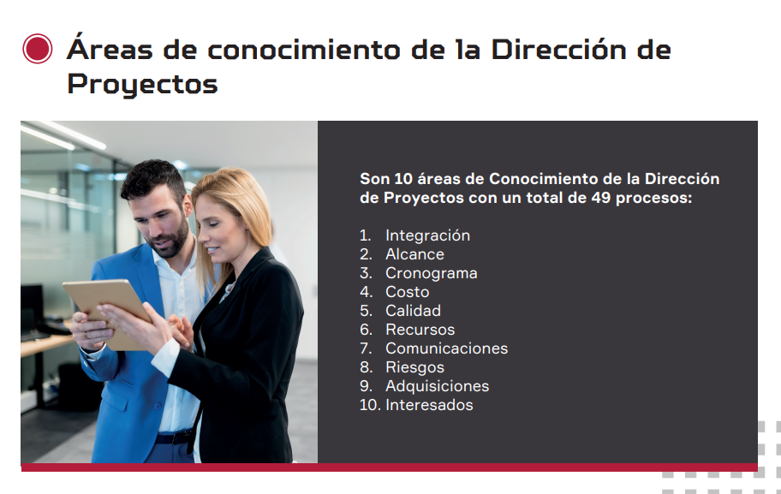

PMBOK

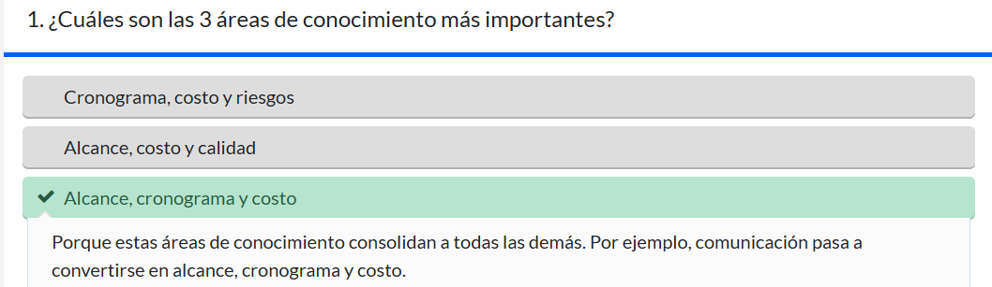

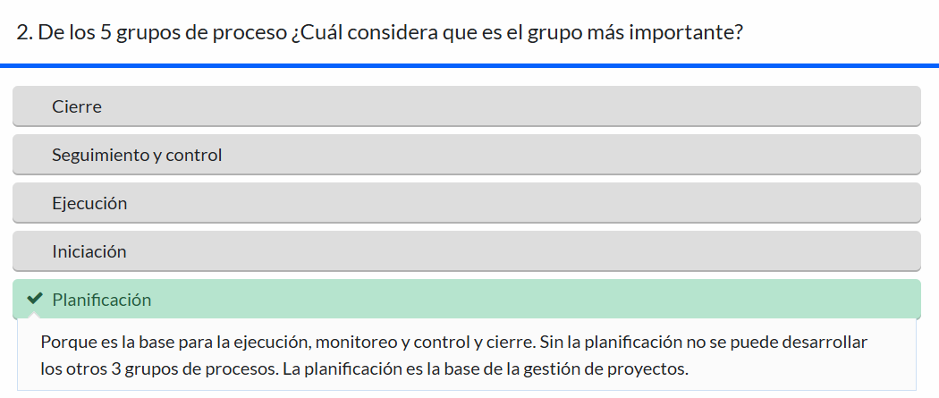

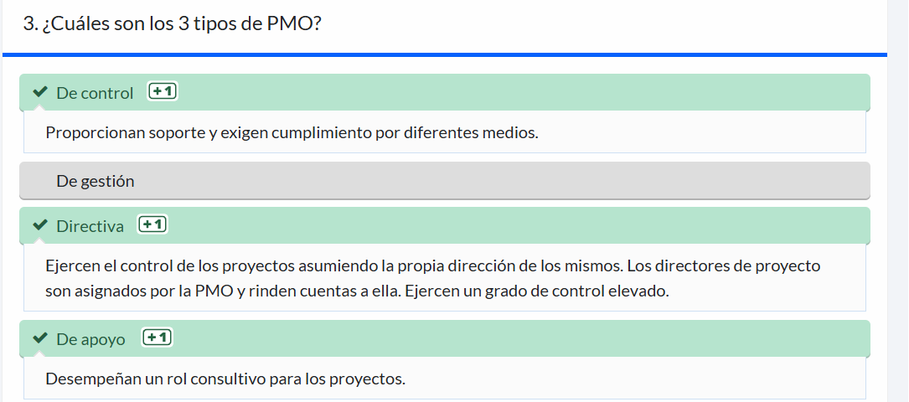

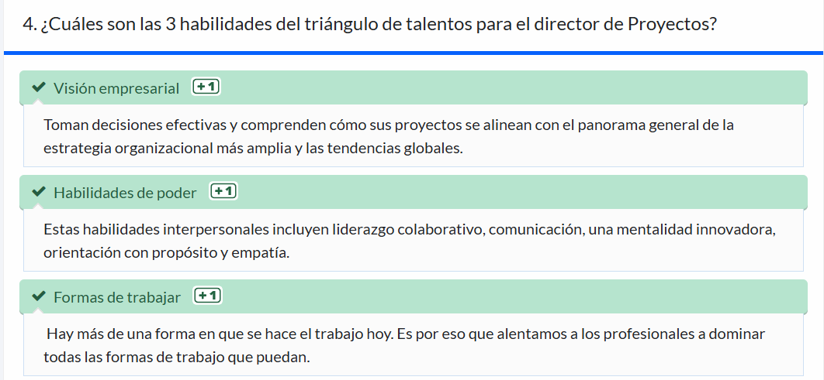

CICLO DE VIDA DE PROYECTOS Y PRODUCTOS

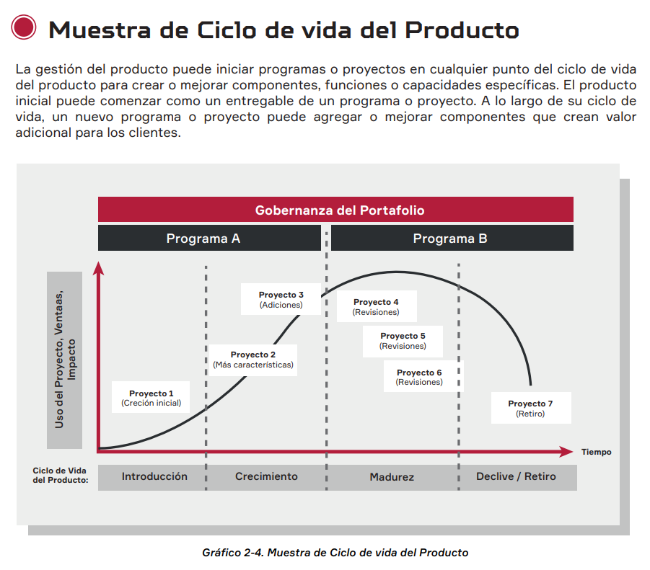

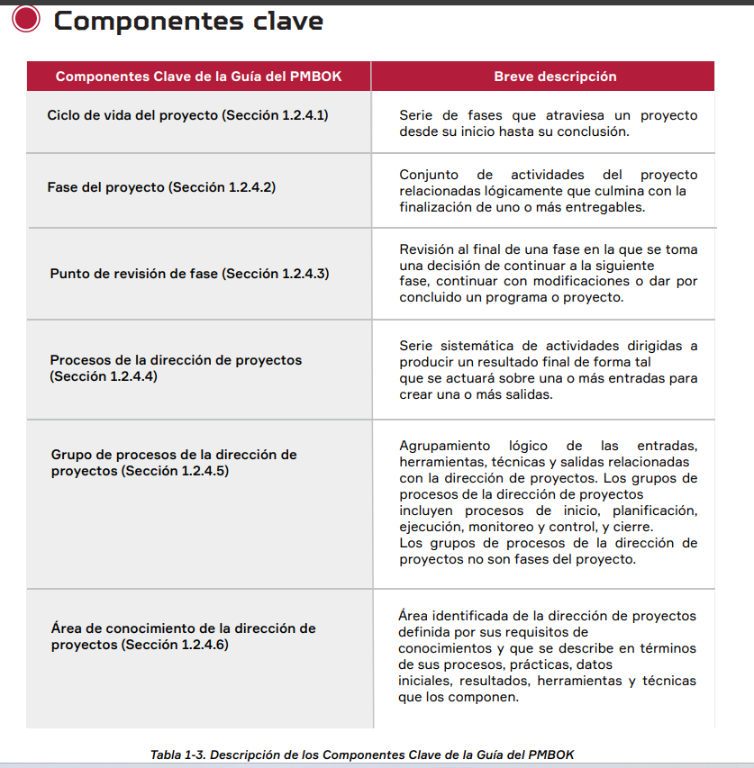

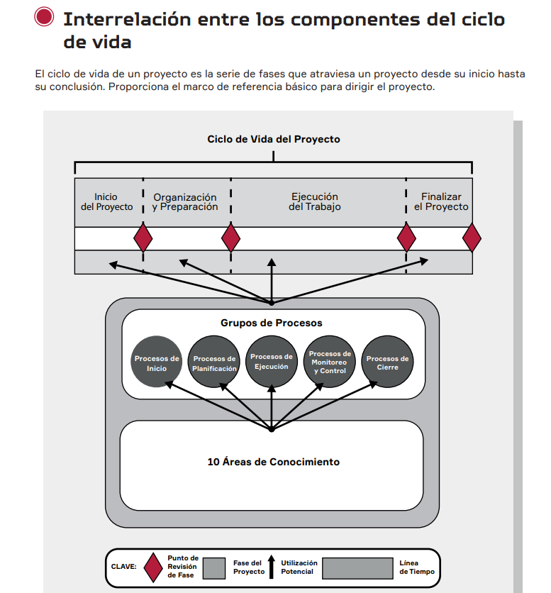

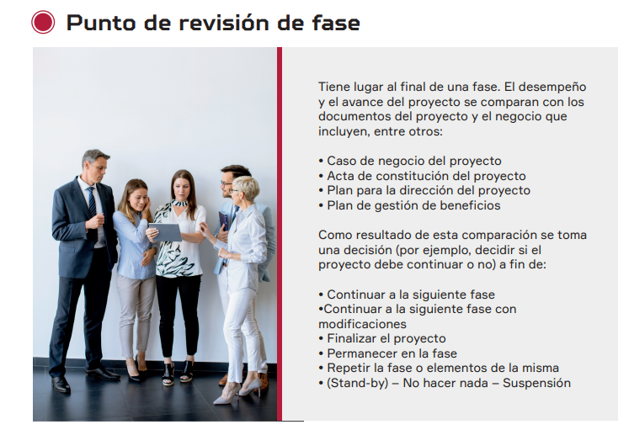

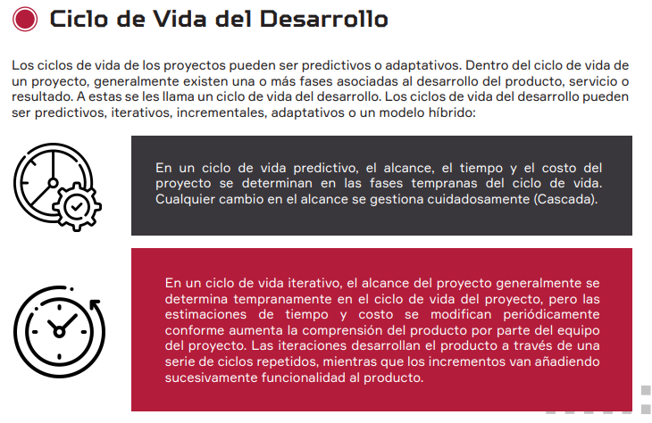

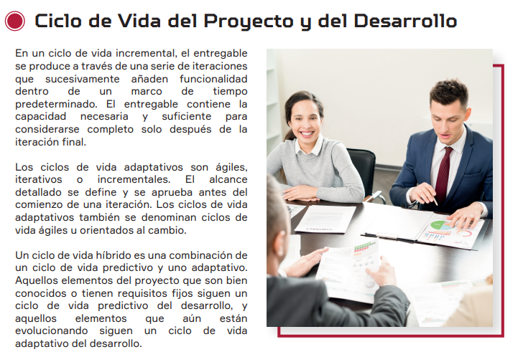

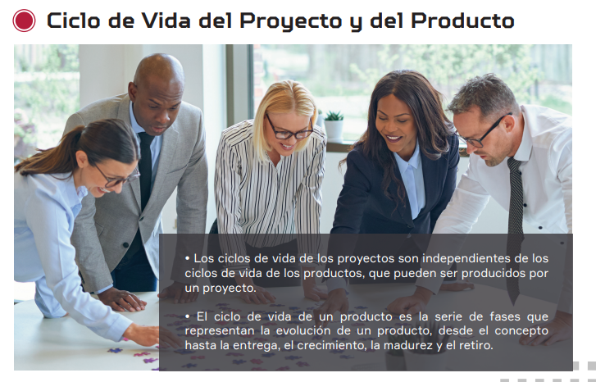

**A) Gestión de Proyectos**

Primero, los proyectos son herramientas que impulsan cambios para generar valor en las empresas.

Ahora la gestión de proyectos se basa en un conjunto de buenas prácticas que ayudan a planificar, ejecutar y cerrar proyectos de una manera efectiva, apoyándose en el PMBOK.

**B) El rol del Project Manager**

El Project Manager es la persona responsable de dirigir y coordinar el proyecto.

Esta persona debe saber trabajar en equipo y comunicarse claramente, eligiendo la mejor forma de gestionar el proyecto. También necesita motivar al equipo, resolver los problemas que surjan y asegurarse de que el proyecto esté alineado con los objetivos de la empresa.

**C) Estructura y diferencias entre procesos y proyectos**

Los proyectos son esfuerzos temporales con un inicio y un final, enfocados en lograr un objetivo específico, mientras que los procesos son actividades continuas y repetitivas que buscan mejorar la eficiencia en las operaciones.

**D) Ciclo de Vida de Proyectos y Productos**

El ciclo de vida de proyectos y productos hace referencia a las etapas que atraviesan desde su inicio hasta su final. Para los proyectos, esto incluye fases como el inicio, la planificación, la ejecución, el monitoreo y el cierre. Mientras que, en el caso de los productos el ciclo de vida abarca desde su desarrollo y lanzamiento hasta su eventual retiro del mercado.